МИНИCTEPCTBO НАУКИ И ВЫСШЕГО ОБРАЗОВАНИЯ РОССИЙСКОЙ ФЕДЕРАЦИИ

Федеральное государственное автономное образовательное учреждение

высшего образования

«СЕВЕРО-КАВКАЗСКИЙ ФЕДЕРАЛЬНЫЙ УНИВЕРСИТЕТ»

Институт перспективной инженерии

Департамент цифровых, робототехнических систем и электроники

Отчет к практической работе № 2

Тема: **«Перенаправление потоков ввода-вывода»**

Дисциплина: **«Алгоритмы и структуры данных»**

|  |  |  |
| --- | --- | --- |
|  |  | **Выполнил:** |
|  |  | Студент группы ПИЖ-б-о-23-1, направление подготовки: 09.03.04 «Программная инженерия»  Панчешный Александр Алексеевич  **Проверил:**  Доцент ДЦРСИЭ  Николаев Евгений Иванович |

Ставрополь 2025

**Лабораторная работа 2.** **Перенаправление потоков ввода-вывода**

**Цель работы:** научиться перенаправлять стандартные потоки ввода-вывода.

**Ход работы**

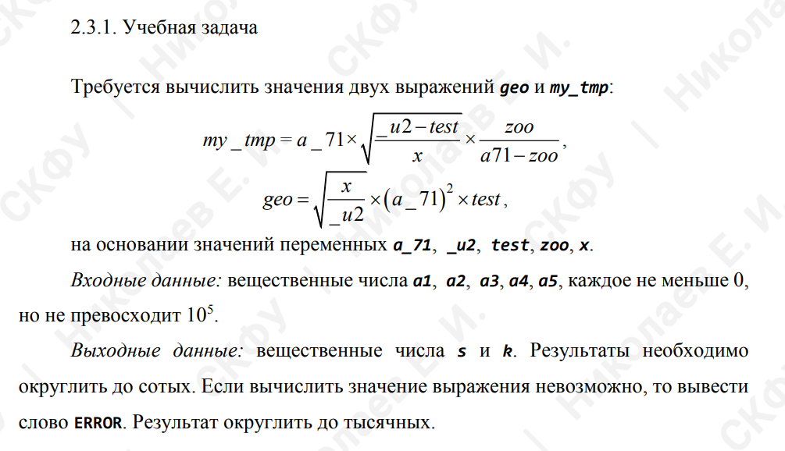

Рисунок 1. Учебная задача

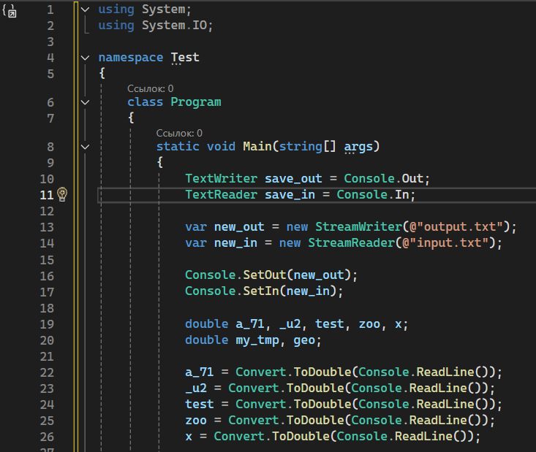

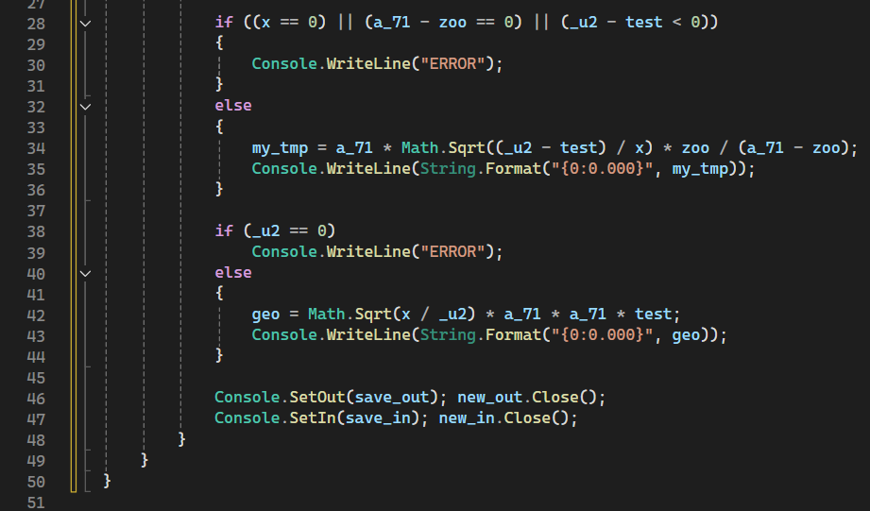

Рисунок 2. Решение учебной задачи

**I. Задание и исходный код индивидуального задания**

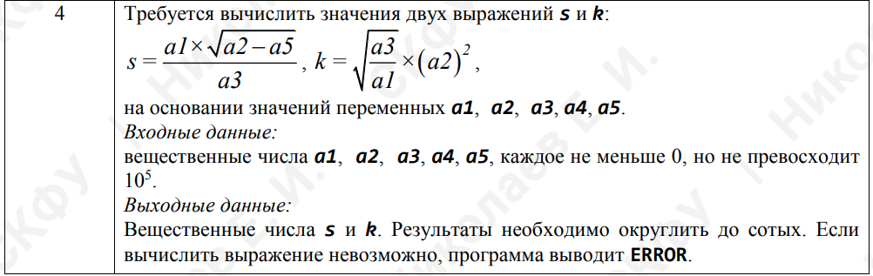

**Исходный код:**

using System;

public class Program

{

public static void Main(string[] args)

{

// Входные данные

double a1, a2, a3, a4, a5;

// Чтение входных данных

try

{

a1 = Convert.ToDouble(Console.ReadLine());

a2 = Convert.ToDouble(Console.ReadLine());

a3 = Convert.ToDouble(Console.ReadLine());

a4 = Convert.ToDouble(Console.ReadLine());

a5 = Convert.ToDouble(Console.ReadLine());

}

catch (FormatException)

{

Console.WriteLine("ERROR");

return;

}

// Проверка ограничений

if (a1 < 0 || a1 > 1e5 || a2 < 0 || a2 > 1e5 || a3 < 0 || a3 > 1e5 || a4 < 0 || a4 > 1e5 || a5 < 0 || a5 > 1e5)

{

Console.WriteLine("ERROR");

return;

}

// Вычисление s

double s;

if (a3 == 0 || a2 - a5 < 0)

{

Console.WriteLine("ERROR");

return;

}

else

{

s = (a1 * Math.Sqrt(a2 - a5)) / a3;

}

// Вычисление k

double k;

if (a1 == 0)

{

Console.WriteLine("ERROR");

return;

}

else

{

k = Math.Pow(Math.Sqrt(a3 / a1) * a2, 2);

}

// Вывод результатов с округлением до сотых

Console.WriteLine($"{s:F2}");

Console.WriteLine($"{k:F2}");

}

}

**II. Контрольные вопросы:**

**1. Различие между Console.Write() и Console.WriteLine():**

* **Console.Write()**: Выводит указанное значение или строку в консоль, *не* добавляя символ новой строки в конце.
* **Console.WriteLine()**: Выводит указанное значение или строку в консоль и *добавляет* символ новой строки в конце.

**2. Метод Console.ReadKey():**

* **Описание**: Читает следующий символ или функциональную клавишу, нажатую пользователем, без отображения символа в консоли.
* **Параметры**:
  + intercept (необязательный, тип bool): Определяет, следует ли отображать нажатый символ в консоли. По умолчанию intercept равен false.
* **Возвращаемое значение**: Объект ConsoleKeyInfo, который описывает нажатую клавишу, включая символ, функциональную клавишу и модификаторы (Shift, Ctrl, Alt).
* **Применение**: Используется для получения ввода от пользователя, не требуя нажатия клавиши Enter, например, для создания меню или для обработки нажатий клавиш в играх.

**3. Стандартные потоки ввода-вывода в консольном приложении .NET Framework:**

* **Console.In**: Стандартный поток ввода (по умолчанию клавиатура).
* **Console.Out**: Стандартный поток вывода (по умолчанию консоль).
* **Console.Error**: Стандартный поток ошибок (по умолчанию консоль).

**4. Различия между методами Console.ReadLine() и Console.Read():**

* **Console.ReadLine()**:
  + Читает строку символов из стандартного потока ввода до тех пор, пока пользователь не нажмет клавишу Enter.
  + Возвращает строку типа string.
* **Console.Read()**:
  + Читает следующий символ из стандартного потока ввода.
  + Возвращает целочисленное значение, представляющее код символа.

**5. Метод для конвертации System.String в float:**

Методы float.Parse() или float.TryParse().

Конечно, давайте разберем каждый фрагмент кода и ответим на вопросы:

**6. Значение переменной res:**

* Math.Pow(x, y) возводит x в степень y, т.е. 2^2 = 4.
* Затем результат умножается на z: 4 * 2 = 8.
* **Ответ:** Значение переменной res будет 8.

**7. Значение переменной b:**

* a_c / 3 выполняет целочисленное деление, так как a_c и 3 являются целыми числами. 8 / 3 = 2 (остаток отбрасывается).
* Затем результат присваивается переменной b типа float.
* **Ответ:** Значение переменной b будет 2.0.

**8. Ошибка в коде:**

* Переменная work1 не была объявлена. В коде объявлены work18 и work2.
* **Ответ:** Переменная work2 подчеркнута волнистой линией, потому что она не используется в коде.

**9. Значение, выведенное в консоли:**

* p3 / (p1 + p2) вычисляет 11 / (8 + 14) = 11 / 22 = 0.5.
* **Ответ:** В консоли будет выведено значение 0.5.

**10. Ошибки компиляции:**

* Переменная zoo не была инициализирована.
* **Ответ:** Ошибка компиляции: "Использование локальной переменной "zoo" до присваивания".